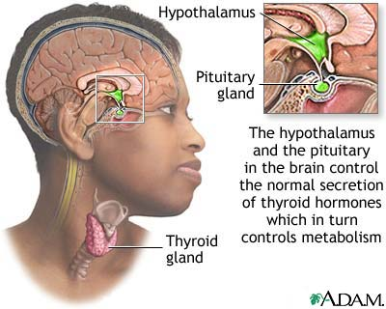
An Córas Incríneach (endocrine system)
Cuspóirí léann:
- Cad is brí le HORMÓIN?
- GACH faireog incríneach san choirp a aithint. (9 cinn)
- Ainmnigh 1 hormóin a táltar as gach faireog
- Ainmnigh easpacht amháin (deficiency) a baineann leis an gcóras & chun é a socrú.
- 2 úsáid a bhainneann daoine as forlíon hormoineach (supplements)
- (Ard) Cuir síos ar aiscothú diultach (negative feedback) d’aon hormóin.
--------------------------------------------------------------------------------------------------------------------------------------
- Faireoga inchríneacha: Faireoga gan duchta a thálann hormóin chóras fola.
- Faireoga eischríneacha- Bíonn duchtaí acu chun na substaintí a thálann siad a iompar m.s. na faireoga seile.(ní tálann siad hormóin).

Hormóin= Teachtairí ceimiceach, tálta i bhfaireog, & scaoilteadh sa chóras fola.
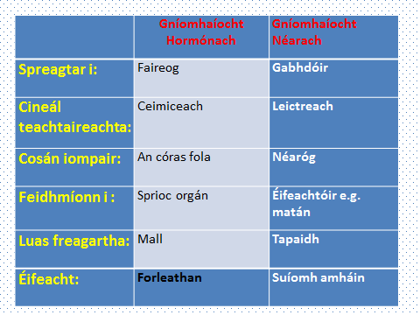

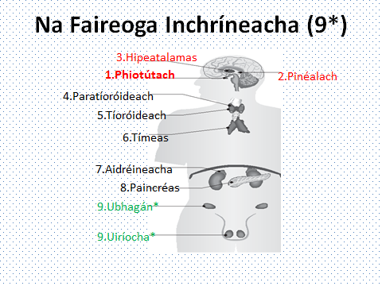
1.Fhaireog Phiotútach:
Suíomh:
Tála Hormóin:

2. Hipeatalamas:
Suíomh:
Tála Hormóin:

3. Pinéalach:
Suíomh:
Tála Hormóin:

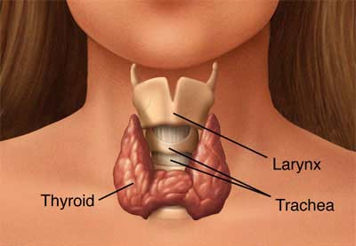
4. Fhaireog Tíoróideach:
Suíomh:
Tála Hormóin:

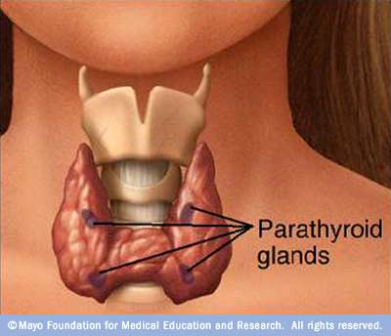
5. Na Faireoga Paraitíoróideacha
Suíomh:
Tála Hormóin:

6. Tímeas:
Suíomh:
Tála Hormóin:
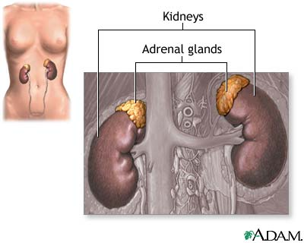
7. Na Faireoga Aidréanacha
Suíomh:
Tála Hormóin:

Éifeacht Aidréanailín ar an corp:

8. An Paincréas:
Suíomh:
- Feidhm inchríneach – sna insíní langerhans - tálann se na hoirmóin:

- Feidhm eiscríneach -
Tálann sé einsímí mar _____________________________________________

& ceimicáin ar nós: ________________________________________________
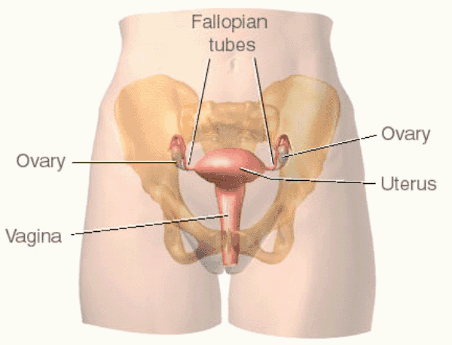
9 (a) Na Ubhagán:
Suíomh:
Tála Hormóin:

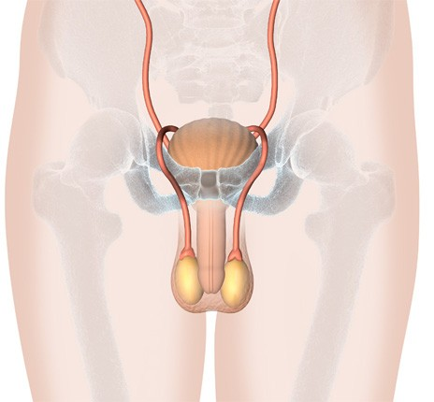
9 (b) Úiríocha:
Suíomh:
Tála Hormóin:

Mí-oird don Chóras Inchríneach

Meicníocht Aischothú chun hormón a rialú

